
100考点最新模拟题千题精练18- 4
第十八部分 物理学史和物理方法
四．物理方法
1．（湖北省黄冈中学2018届高三5月二模考试理综物理试题）通过对物理现象进行分析，透过现象发现物理规律是物理学的重要研究方法，对下列物理现象分析得出的结论正确的是
A. 竖直上抛的物体运动到最高点时速度为零，但仍受到重力，说明处于平衡状态的物体，所受合力不一定为零
B. 在不需要考虑带电物体本身的大小和形状，用点电荷来代替物体的方法叫微元法
C. 枪筒里的子弹，扣动扳机火药刚刚爆炸的瞬间，尽管子弹的速度接近零，但子弹的加速度可以达到5×10⁴m/s，说明物体的速度大小与加速度的大小，没有必然联系
D. 用比值法定义的物理量在物理学中占有相当大的比例，例如电流强度I=U/R就是采用比值法定义的
【参考答案】C
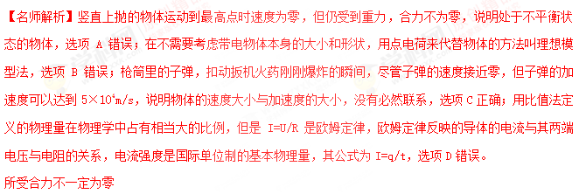点睛：本题考查了平衡状态、物理学方法以及加速度等知识点，需要同学们在学习中注意积累应用，同时要注意区分物理学的方法。
2.（2018陕西榆林一模）类比是一种常用的研究方法。对于直线运动，教材中讲解了由v-t图象求位移的方法。请你借鉴此方法分析下列说法，其中正确的是
A.由F-v(力-速度)图线和横轴围成的面积可求出对应速度变化过程中力做功的功率
B.由a-t(加速度-时间)图线和横轴围成的面积可求出对应时间内做直线运动物体的速度变化量
C由F-x(力-位移)图线和横轴围成的面积可求出对应位移内动能的改变量
D.由ω-r(角速度-半径)图线和横轴围成的面积可求出对应半径变化范围内做圆周运动物体的线速度[来源:Zxxk.Com]
【参考答案】B
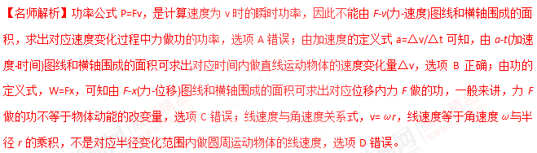3.（2018山西吕梁市孝义市一模）了解物理规律的发现过程，学会像科学家那样观察思考，往往比掌握知识本身更重要。针对伽利略对自由落体运动的研究内容及过程，有以下叙述：
①伽利略后来借助数学知识发现，如果速度与位移成正比，将会推导出复杂的结论；
②伽利略相信，自然界的规律是简洁明了的，他猜想自由落体运动一定是一种最简单的变速运动，它的速度应该是均匀变化的；
③亚里士多德认为物体下落的快慢是由它们的重量决定的，伽利略通过逻辑推理和实验证实亚里士多德的结论是错误的；
④伽利略通过斜面实验来证明速度与时间成正比的猜想是正确的，并进行了合理外推：当倾角为90°时，运动变为自由落体，其性质不变，而且所有物体下落的加速度都是一样的。
根据伽利略研究的真实过程，你认为下列排序科学合理的是（ ）
A．①②③④ B．③②①④ C．②①③④ D．②③①④
【考点】伽利略研究自由落体运动的实验和推理方法．[来源:学_科_网Z_X_X_K]
【参考答案】B
【名师解析】要了解伽利略对自由落体运动的研究的内容、方法、原理以及物理意义，伽利略斜面实验的卓越之处不是实验本身，而是实验所使用的独特的方法在实验的基础上，进行理想化推理。（也称作理想化实验）它标志着物理学的真正开端。在实验的基础上进行科学推理是研究物理问题的一种方法，通常称之为理想实验法或科学推理法。
对于落体运动，最先是亚里士多德认为物体下落的快慢是由它们的重量决定的，伽利略通过逻辑推理和实验证实亚里士多德的结论是错误的，并相信自然界的规律是简洁明了的，速度应该是均匀变化的；最终检验出速度与时间成正比的猜想是正确的，并进行了合理外推，得到落地运动的规律，故B正确，ACD 错误。
4．（2018山东聊城一中理综质检）2014年，我国在实验中发现量子反常霍尔效应，取得世界级成果。实验在物理学的研究中有着非常重要的作用，下列关于实验的说法中正确的是( )[来源:Z§xx§k.Com]
A．在探究求合力的方法的实验中运用了控制变量法
B．密立根利用油滴实验发现电荷量都是某个最小值的整数倍
C．牛顿运用理想斜面实验归纳得出了牛顿第一定律
D．库仑做库仑扭秤实验时采用了归纳的方法
【参考答案】B[来源:学.科.网Z.X.X.K]
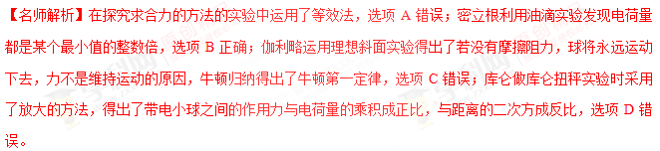5．（2018浙江诸暨质检）为了测量篮球从某一高度自由落下着地时地面对篮球的最大弹力，一位同学采取了如下方法：把一张白纸平放在地面，在篮球的表面均匀地洒上水，让篮球从特定高度自由落下落到白纸上，在纸上留下水印，然后把纸放到体重计上，将篮球慢慢的向下压直至球和水印重合，此时读 出体重计的示数即可知地面对篮球最大弹力的大小。这种等效替代的方法跟以下哪个实验中 所用的方法相类似（ ）
A. 在研究弹簧弹力与伸长关系时，弹簧不超过弹性限度
B. 在研究加速度与合外力关系时，保持物体的质量不变
C. 在验证力的平行四边形定则时，将橡皮条拉长至同一位置
D. 在验证机械能守恒定律时，忽略空气阻力的作用
【参考答案】C
【名师解析】在研究弹簧弹力与伸长关系时，弹簧不超过弹性限度，数据处理采用的图象法；在研究加速度与合外力关系时，保持物体的质量不变，采用的是控制变量法；在验证机械能守恒定律时，忽略空气阻力的作用，采用的理想化方法；在验证力的平行四边形定则时，将橡皮条拉长至同一位置，采用的是等效替代的方法，选项C正确。学科#网
6.（2018北京海淀期末）自然界中某个量D的变化量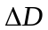，与发生这个变化所用时间Δt的比值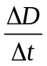，叫做这个量D的变化率。下列说法中正确的是
A．若D表示某质点运动的速度，则恒定不变时，该质点一定做直线运动
B．若D表示某质点做匀速圆周运动的线速度，则是恒定不变的
C．若D表示某质点的动能，则越大，质点所受外力做功越快
D．若D表示电阻两端的电压，则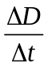越大则电阻越小
【参考答案】C
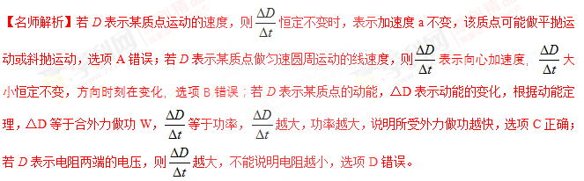
7．（2018北京海淀期末）如图14甲所示，三块相同的蹄形磁铁并列放置在水平桌面上，可以认为磁极间的磁场是均匀的，将一根直导体棒用轻柔细导线水平悬挂在磁铁的两极间，导体棒的方向与磁感应强度的方向垂直。某同学实验中选用导线“1、4”进行实验，不通电流时，导体棒静止在图15乙中的O位置；有电流通过时，导体棒将摆动一个角度，若分别使大小为I₁、I₂、I₃的电流流过导体棒，导体棒上摆的最大高度分别为图15乙中的X、Y、Z位置。已知三次电流大小的关系为I₁<I₂<I₃。根据该同学的实验现象，可获得的直接结论为
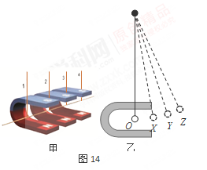
A. 无电流时，导体棒不受磁场力的作用
B. 若导体棒内通电部分越长，则导体棒受到的磁场力就越大
C. 导体棒受到的磁场力大小与电流大小成正比
D. 电流较大时，导体棒受到的磁场力较大
【参考答案】AD
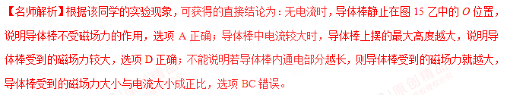
8.如图所示的实验装置为库仑扭秤．细银丝的下端悬挂一根绝缘棒，棒的一端是一个带电的金属小球A，另一端有一个不带电的球B，B与A所受的重力平衡，当把另一个带电的金属球C插入容器并使它靠近A时，A和C之间的作用力使悬丝扭转，通过悬丝扭转的角度可以比较力的大小，便可找到力F与距离r和电量q的关系．这一实验中用到了下列哪些方法（ ）
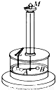
A．微小量放大法
B．极限法
C．控制变量法
D．逐差法
【参考答案】AC
【名师解析】当C球靠近A球时，A和C之间的作用力使悬丝扭转，因此通过微小放大，能够比较准确的测出转动角度，即用到了微小量放大法，选项A正确；由于力F与距离r和电量q均有关系，因此需要采用控制变量法，选项C正确。学#科网
9．（2003·上海）爱因斯坦由光电效应的实验规律，猜测光具有粒子性，从而提出光子说，从科学研究的方法来说，这属于（ ）
A．等效替代 B．控制变量
C．科学假说 D．数学归纳
【参考答案】C
【名师解析】由光电效应的实验规律，猜测光具有粒子性，从而提出光子说，从科学研究的方法来说，这属于科学假说，选项C正确。
10.（2014·安徽理综）在科学研究中，科学家常将未知现象同已知现象进行比较，找出其共同点，进一步推测未知现象的特性和规律。法国物理学家库伦在研究异种电荷的吸引力问题时，曾将扭秤的振动周期与电荷间距离的关系类比单摆的振动周期与摆球到地心距离的关系。已知单摆摆长为l，引力常量为G，地球质量为M，摆球到地心的距离为r，则单摆振动周期T与距离r的关系式为（ ）
A. 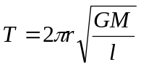 B. 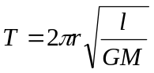
C. 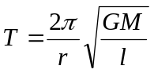 D. 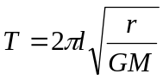
【参考答案】B
【名师解析】由单摆的周期公式，T=2π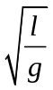，而g=GM/r²，联立解得：T=2πr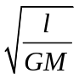，选项B正确。
11．(2016浙江宁波十校联考)在物理学中某物理量A的变化量ΔA与发生这个变化所用时间Δt的比值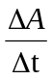，叫做这个物理量A的变化率，则下列说法中正确的是（ ）
A．若A表示某质点做匀速直线运动的位移，则是恒定不变的
B．若A表示某质点做匀加速直线运动的速度，则是均匀变化的
C．若A表示某质点做匀速圆周运动的线速度，则是恒定不变的
D．若A表示穿过某线圈的磁通量，则越大，则线圈中的感应电动势就越大
【参考答案】AD
【名师解析】 若A表示某质点做匀速直线运动的位移，则=v, 匀速直线运动的速度v是恒定不变的,选项A正确..。若A表示某质点做匀加速直线运动的速度，则＝ａ，匀加速直线运动的加速度a是恒定不变的，选项B错误。若A表示某质点做匀速圆周运动的线速度，则没有意义，其线速度大小不变方向时刻在变化，选项C错误。若A表示穿过某线圈的磁通量，则=E，越大，则线圈中的感应电动势就越大，选项D正确。
12.在物理实验中,把一些微小量的变化进行放大,是常用的物理思想方法。如图所示的四个实验,没有运用此思想方法的是:
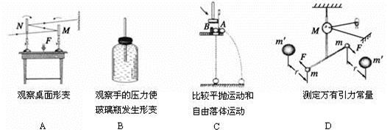
【参考答案】C[来源:学+科+网Z+X+X+K]
